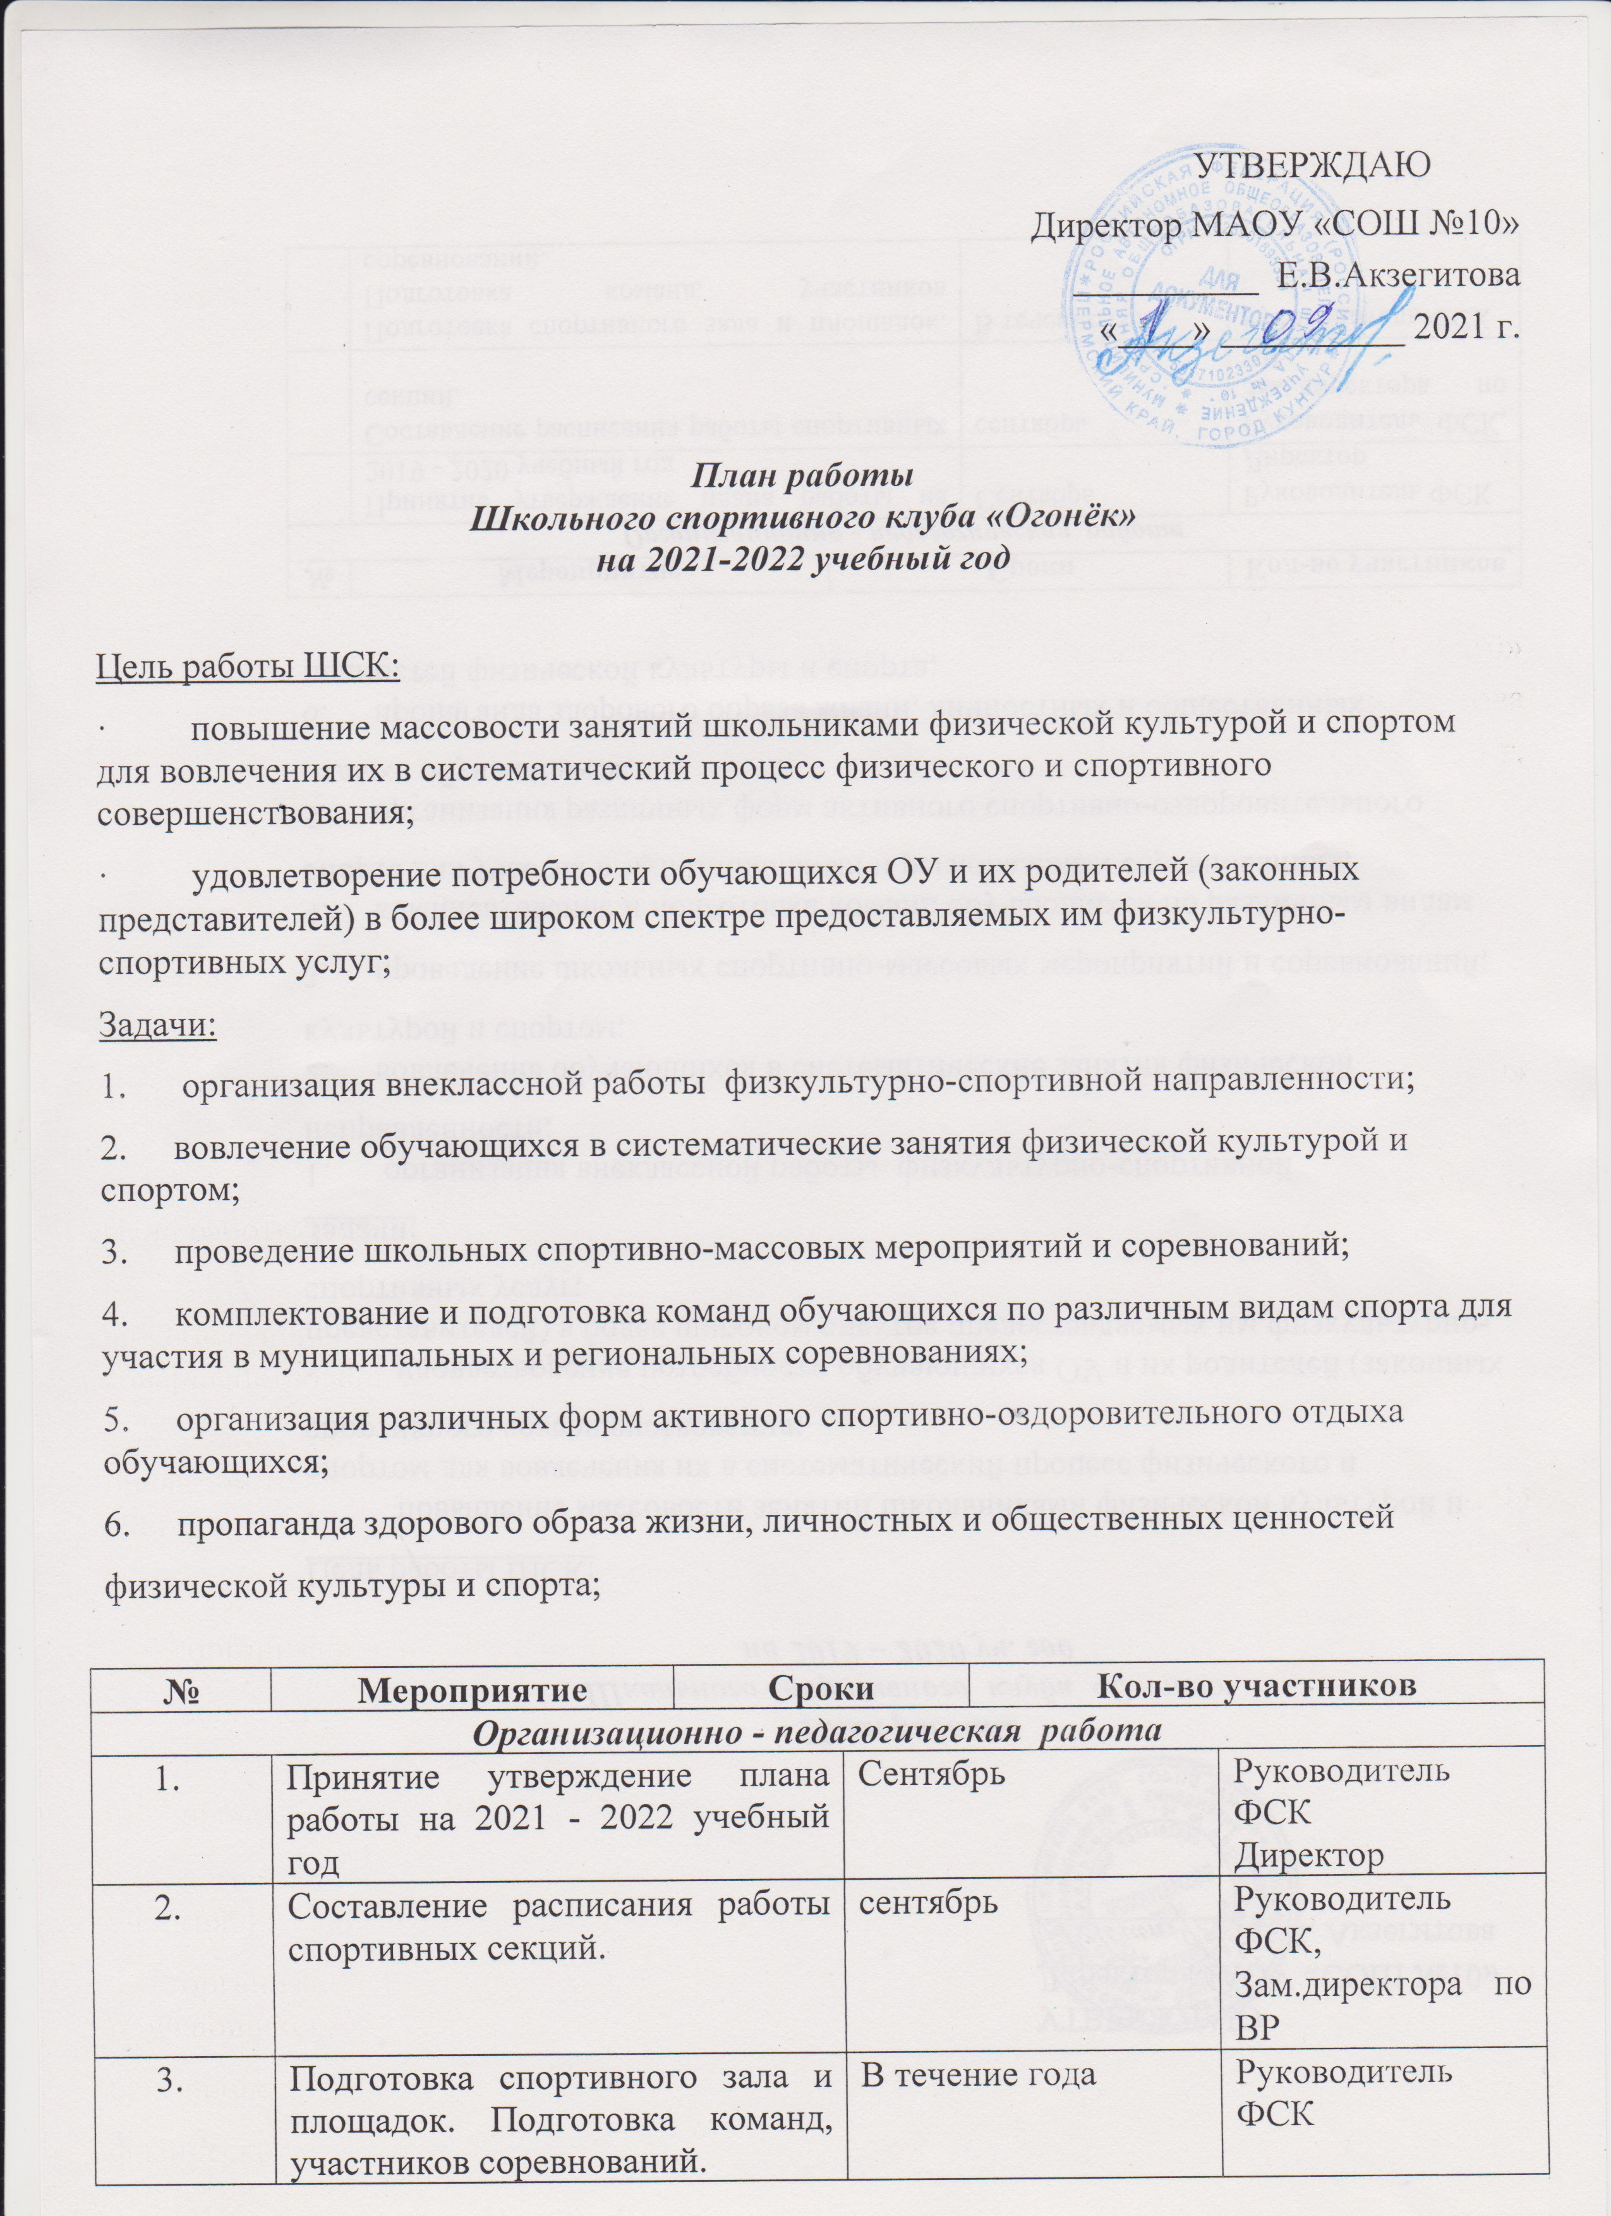

№ | Мероприятие |  |  | Сроки |  | Кол-во участников
Организационно - педагогическая работа
 | Принятие утверждение плана работы на 2021 - 2022 учебный год |  |  |  | Сентябрь |  | Руководитель ФСК  Директор
 | Составление расписания работы спортивных секций. |  |  |  | сентябрь |  | Руководитель ФСК, Зам.директора по ВР
 | Подготовка спортивного зала и площадок. Подготовка команд, участников соревнований. |  |  |  | В течение года |  | Руководитель ФСК
 | Информационное освещение работы ШСК (сайт, стенд, школьная газета, СМИ). Оформление текущей документации |  |  |  | В течение года |  | Руководитель ФСК,  Члены ШСК
Учебно – воспитательная работа
 | Участие в общешкольных, классных родительских собраниях, консультации родителей. Привлечение родителей для участия в спортивно-массовых мероприятиях в качестве участников, судей и группы поддержки. |  |  |  | В течение года |  | Руководитель ФСК
 | Организация и проведение спортивно-массовых мероприятий и праздников |  |  |  | В течение года |  | Руководитель ФСК
Методическая работа
 | Посещение семинаров для руководителей ФСК |  |  |  | В течение года |  | Руководитель ФСК
 | Изучение нормативной документации, регламентирующей деятельность ФСК |  |  |  | В течение года |  | Руководитель ФСК
 | Контроль за работой спортивных секций |  |  |  | В течение года |  | Руководитель ФСК
Спортивно – массовая работа
 | Составление и утверждение плана спортивно-массовых мероприятий. |  |  |  | сентябрь |  | Руководитель ФСК
 | Организация и проведение внутриклубных соревнований и праздников |  |  |  | В течение года |  | Руководитель ФСК
 | Обеспечение участия команд клуба в районных соревнованиях и соревнованиях среди ФСК, городской школьной спартакиаде |  |  |  | В течение года |  | Руководитель ФСК
Финансово – хозяйственная деятельность
 | Приобретение спортивного инвентаря. Приобретение призов, наградных материалов. |  |  |  | В течение года |  | Руководитель ФСК.  Заведующий хозяйством
 | Косметический ремонт спортивного зала, инвентарной, обустройство тренажерного зала. |  |  |  | В течение года |  | Руководитель ФСК Заведующий хозяйством
Спортивно-массовые мероприятия. Муниципальные соревнования.
 |  |  | Легкая атлетика (кросс) |  | Сентябрь |  | 4 – 11 классы
 |  |  | Осенняя легкоатлетическая эстафета |  | Сентябрь |  | 4- 11 классы
 |  |  | Настольный теннис |  | октябрь |  | 8--11 классы
 |  |  | Баскетбол |  | Октябрь-ноябрь |  | 5-11 классы
 |  |  | Соревнования по шашкам |  | ноябрь |  | 5-8 классы
 |  |  | Городские соревнования среди учащихся 8 классов «Старты надежд» |  | ноябрь |  | 8 классы
 |  |  | «Юный стрелок» , «Меткий стрелок» |  | декабрь |  | 6-11 классы
 |  |  | Городские соревнования среди учащихся начальных классов «Старты надежд» |  | декабрь |  | 1-4 классы
 |  |  | Лыжные гонки |  | январь |  | 5 - 11 классы
 |  |  | Белая ладья |  | январь |  | 5 - 8 классы
 |  |  | Первенство школ по конькобежному спорту |  | февраль |  | 5-11 классы
 |  |  | Первенство школ по конькобежному спорту «Лед надежды нашей» |  | февраль |  | 1-4 классы
 |  |  | Волейбол девушки |  | Март-апрель |  | 6 – 11 классы
 |  |  | Волейбол юноши |  | апрель |  | 8-11 классы
 |  |  | Мини-футбол |  | Зимние и весенние каникулы |  | 7 – 11 классы
 |  |  | Весенняя легкоатлетическая эстафета |  | май |  | 5-11 классы
Школьные мероприятия
1. |  |  | Выборы состава Совета спортивного клуба |  | До 5 октября |  | 1-11 классы + учителя + родители
2. |  |  | «День здоровья» |  | Сентябрь |  | - классы
3. |  |  | «День бегуна», кросс «Золотая осень» |  | Сентябрь |  | - – 11 классы
4. |  |  | РДШ «Веселые старты» |  | Октябрь |  | - классы
5. |  |  | Первенство школы по шашкам |  | Октябрь |  | 2- 8 классы
6. |  |  | Школьный этап по настольному теннису |  | ноябрь |  | - - 11классы
7. |  |  | Школьный этап соревнований «Юный стрелок», «Меткий стрелок» |  | ноябрь |  | 5-11 классы
8 |  |  | Школьная акция «Спорт и я» |  | ноябрь |  | 2-9 классы
8. |  |  | Первенство школы по шахматам |  | декабрь |  | - классы
9. |  |  | Акция «Я выбираю спорт!» |  | декабрь |  | 1-11 классы
11. |  |  | Турнир «Карнавальный пробег» |  | январь |  | 1 - 9 классы + родители
12. |  |  | Спортивные состязания в честь Дня защитника Отечества «Богатырская наша сила» |  | февраль |  | 2-11классы
13. |  |  | Конкурс «Веселые переменки» |  | февраль |  | 5-11 классы
14. |  |  | Акция « Мы за ЗОЖ» |  | март |  | 5-11 классы
15. |  |  | Первенство школы по пионерболу |  | март |  | 5-7 классы
16. |  |  | Конкурс «Зарядка – залог здоровья» |  | апрель |  | 5-11 классы
17. |  |  | Мини- футбол |  | Зимние, весенние каникулы |  | 5-11 классы
18. |  |  | Спортивная эстафета «Спасибо деду за Победу!» |  | Май |  | 5-11 классы
Оздоровительные мероприятия
 |  | Дни здоровья |  |  | В течение года |  | Зам.директора по ВР
 |  | Классные часы о здоровом образе  жизни |  |  | По плану классных руководителей |  | Зам. директора по ВР,  Классные руководители
 |  | Родительские собрания |  |  | В течение года |  | Зам. директора по ВР,кл. руководители
 |  | Лекция по профилактике вредных привычек |  |  | В течение года |  | Преподаватель-организатор ОБЖ
Контроль и руководство
1. |  | Анализ хода выполнения поставленных задач и проведения спортивно-массовых мероприятий |  |  | В течение года |  | Руководитель ФСК
2. |  | Корректировка плана работы клуба |  |  | В течение года |  | Руководитель ФСК
3. |  | Составление и утверждение календарно-тематических планов тренировочных занятий на учебный год. |  |  | Октябрь |  | Руководитель ФСК, зам. директора по ВР

